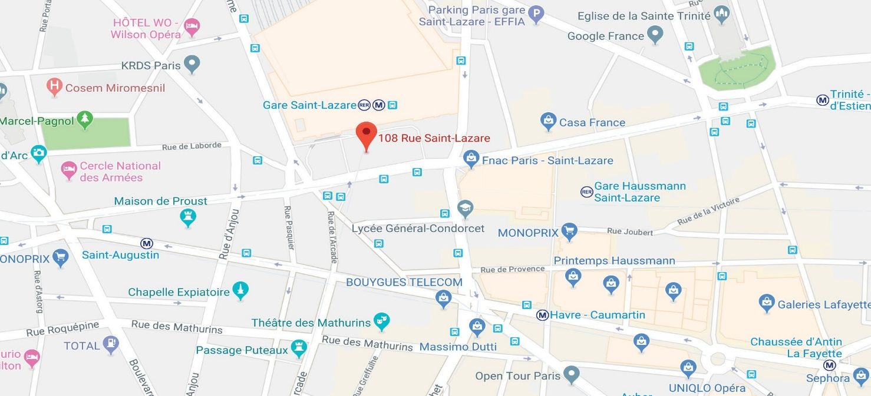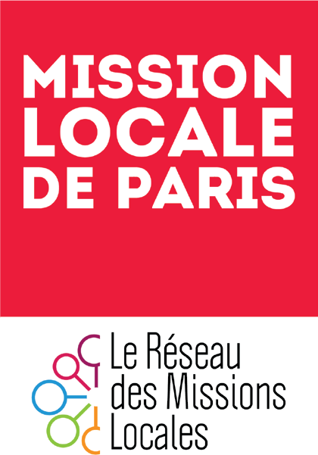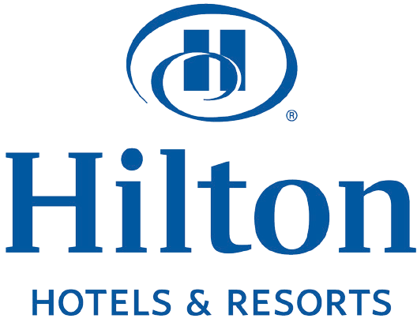

Vous êtes invité(e) au Mini **Forum** organisé par l’**Hôtel de Luxe Hilton Opéra** et la Mission Locale de Paris : le lundi 4 novembre 2024 de 13h45 à 16h30.

Au programme : rencontre avec des professionnels, visite de l’Hôtel, conseils pour les entretiens, possibilité de postuler en direct (CDI, CDD, stages…).

Le RDV est à **13h45** au **108 rue Saint-Lazare 75008** (Métro Saint-Lazare ou RER E Hausman-Saint-Lazare ou sinon ligne A Station Auber).

Venez avec votre CV à jour et en tenue professionnelle.